查看git版本号：
git --version
如果是第一次使用Git，你需要设置署名和邮箱：
$ git config --global user.name "用户名"
$ git config --global user.email "电子邮箱"
检查你的设置
$ git config --list
或单独检查一项：
$ git config user.name
「扩展」配置文件
配置文件在当前主文件夹下的.gitconfig文件
git config --global alias.st status
git config --global alias.ci commit
git config --global alias.co checkout
git config --global alias.br branch
cat ~/.gitconfig
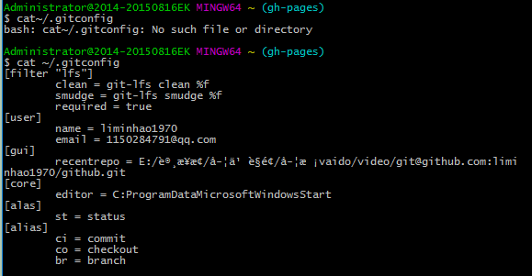
将代码仓库clone到本地：
$ git clone -o github https://github.com/XXXXXXXX(仓库的地址)
git clone -o github https://github.com/liminhao1970/js.git
选择你的编辑器(使用notepad++举例):
在window系统上，执行以下操作：
$ git config --global core.editor "'C:/Program Files (x86)/Notepad++/notepad++.exe' -multiInst -nosession"
在x86系统上:
$ git config --global core.editor "'C:/Program Files/Notepad++/notepad++.exe' -multiInst -nosession"
/////////////////////////////////////////////////////////////////////////////////////////////////
使用github远程仓库
一，首先, 先到github网站注册账号。
二，然后创建一个项目, Create a new repository，如下图所示：
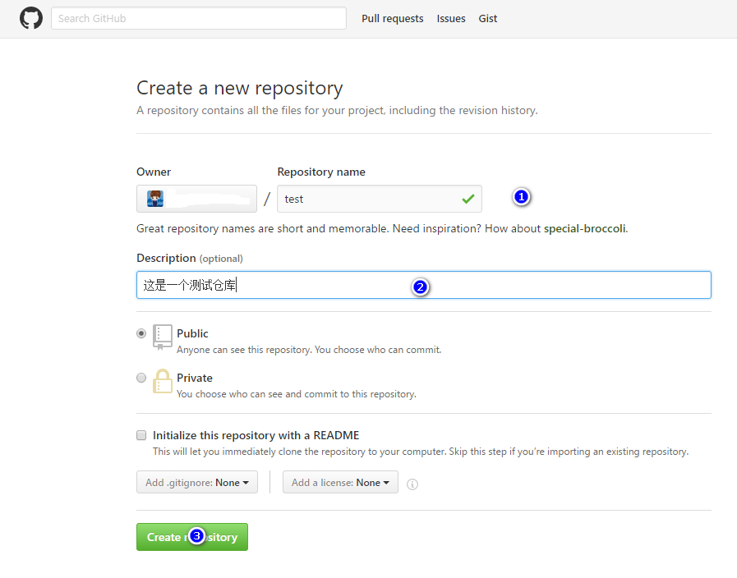
之后在1中写下你的仓库名字然后在2中写下你的仓库的简介，最后点击"Create repository"按钮就可以创建一个git仓库
三，进入你需要上传的文件目录，右键选择git Bash Here
输入 ssh-keygen -t rsa -C 1150284791@qq.com
这里的邮箱改为你在 github 上注册的邮箱,
它会需要你y/n,写y就行了，然后一路回车就可以了
效果下图：
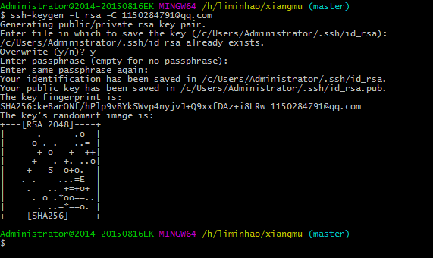
之后找到c/Users/Administrator/.ssh/id_rsa.pub
使用记事本打开id_rsa.pub并复制里面所有内容
然后回到github网页,选择Settings进入设置，
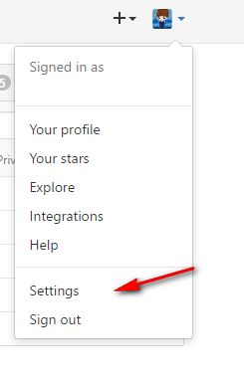
选择SSH and GPG keys，在点击New SSH key，填写Title，将你刚复制的粘贴到key中，Add SSH key点击添加就可以了
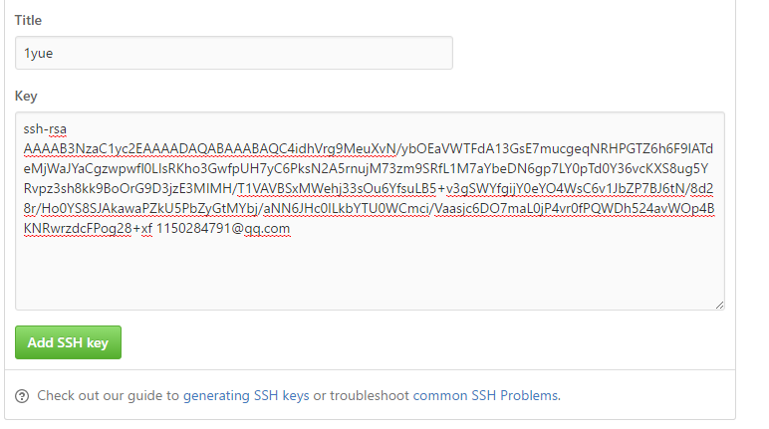
四，在gitbash中输入ssh -T git@github.com测试下是否能连接到github服务器；
看到下图效果说明已经设置完成了：
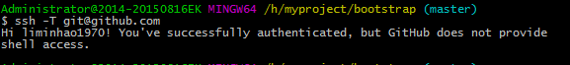
五，之后就是将本地文件push到远程仓库了
首先初始化本地仓库
$ git init
然后在输入： $ git add . (注意后面还有一点也要写上哦，不然你就bug了)
接下来输入 $ git commit -m 'first upload'（写入缓存）
下一步就是添加远程仓库：$ git remote add git@github.com:liminhao1970/test.git
接下了就是推送文件到远程仓库：git push -u origin master（显示100%就算成功啦）
最后去刷新github网页就可以查看到你刚创建的仓库已经有文件了
以后每次有修改本地文件就只要三个步骤就可以推送到服务器了
->git add.
->git commit -m 'second upload'
->git push -u origin master

////////////////////////////////////////////////////////////////////////////////////////////////
使用gitbash远程添加分支
新建一个分支：git branch mybranch(mybranch你的分支名字)
切换到你的新分支: git checkout mybranch
将新分支发布在github上： git push origin mybranch
在本地删除一个分支： git push origin :mybranch（：就是删除的意思）
////////////////////////////////////////////////////////////////////////////////////////////////
部署静态页面：
在网页github中进入你的分支页，点击Settings
进入设置，一直下拉到GitHub Pages
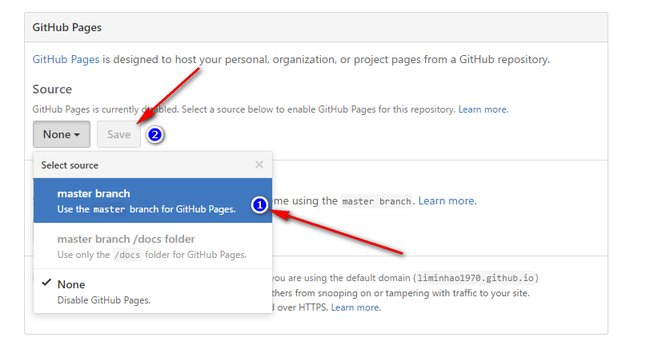
选择步骤1的资源，然后选择步骤2保存，然后就会出现你的项目网址，访问就OK啦
